TỔNG LIÊN ĐOÀN LAO ĐỘNG VIỆT NAM

**TRƯỜNG ĐẠI HỌC TÔN ĐỨC THẮNG**

**KHOA CÔNG NGHỆ THÔNG TIN**



**BÁO CÁO GIỮA KỲ MÔN**

**NHẬP MÔN XỬ LÝ ẢNH SỐ**

*Người hướng dẫn*: **GV. TRỊNH HÙNG CƯỜNG**

*Người thực hiện*: **NGUYỄN TRẦN QUANG HUY - 52000668**

Lớp **: 20050201**

Khoá  **: 24**

**THÀNH PHỐ HỒ CHÍ MINH, NĂM 2023**

TỔNG LIÊN ĐOÀN LAO ĐỘNG VIỆT NAM

**TRƯỜNG ĐẠI HỌC TÔN ĐỨC THẮNG**

**KHOA CÔNG NGHỆ THÔNG TIN**

**BÁO CÁO GIỮA KỲ MÔN**

**NHẬP MÔN XỬ LÝ ẢNH SỐ**

*Người hướng dẫn*: **GV TRỊNH HÙNG CƯỜNG**

*Người thực hiện*: **NGUYỄN TRẦN QUANG HUY - 52000668**

Lớp **: 20050201**

Khoá  **: 24**

**THÀNH PHỐ HỒ CHÍ MINH, NĂM 2023**

LỜI CẢM ƠN

Để hoàn thành bài báo cáo này, em xin gửi lời cảm ơn đến thầy **Trịnh Hùng Cường** đã hướng dẫn qua các buổi học bài lab trên phòng máy. Bài báo cáo của em được thực hiện dựa trên các kiến thức đã học từ lớp lý thuyết và lớp thực hành. Trong quá trình làm bài, bởi vì thời gian có hạn nên không thể tránh khỏi có sai sót. Cuối cùng, em xin gửi lời cảm ơn đến thầy mong thầy sẽ hoàn thành tốt công tác giảng dạy của mình.

Em xin chân thành cảm ơn!

MỤC LỤC

LỜI CẢM ƠN iii

MỤC LỤC 1

DANH MỤC HÌNH VẼ, ĐỒ THỊ 2

Chương 1 – Methodology of Solving Tasks 4

1.1 Viết một đoạn mô tả 4

1.1.1 Giải thích câu a 4

1.1.2 Giải thích câu b 4

1.1.3 Giải thích câu c 5

1.1.4 Giải thích câu d 5

1.1.5 Giải thích câu e 6

1.1.6 Giải thích câu f 7

1.1.7 Giải thích câu g 7

1.1.8 Giải thích câu h 8

Chương 2 – Task results 9

2.1 Kết quả của câu a 9

2.2 Kết quả của câu b 11

2.3 Kết quả của câu c 14

2.4 Kết quả của câu d 15

2.5 Kết quả của câu e 15

2.6 Kết quả của câu f 16

2.7 Kết quả của câu g 17

2.8 Kết quả của câu h 17

TÀI LIỆU THAM KHẢO 18

DANH MỤC HÌNH VẼ, ĐỒ THỊ

**DANH MỤC HÌNH, ĐỒ THỊ**

Hình 1‑1 Code thực hiện câu a 4

Hình 1‑2 Code thực hiện câu b 4

Hình 1‑3 Code thực hiện câu c 5

Hình 1‑4 Code thực hiện câu d 6

Hình 1‑5 Code thực hiện câu e 6

Hình 1‑6 Code thực hiện câu f 7

Hình 1‑7 Code thực hiện câu g 7

Hình 1‑8 Code thực hiện câu h 8

Hình 2‑1 Kết quả ngôi sao màu vàng 9

Hình 2‑2 Kết quả ngôi sao màu tím 9

Hình 2‑3 Kết quả ngôi sao màu hồng 10

Hình 2‑4 Kết quả ngôi sao màu cam 10

Hình 2‑5 Kết quả ngôi sao màu xanh lá 11

Hình 2‑6 Kết quả ngôi sao màu xanh nước 11

Hình 2‑7 Kết quả đổi màu ngôi sao màu xanh nước sang xanh lá 12

Hình 2‑8 Kết quả đổi màu ngôi sao màu xanh lá sang xanh lá 12

Hình 2‑9 Kết quả đổi màu ngôi sao màu cam sang xanh lá 13

Hình 2‑10 Kết quả đổi màu ngôi sao hồng nước sang xanh lá 13

Hình 2‑11 Kết quả đổi màu ngôi sao màu tím sang xanh lá 14

Hình 2‑12 Kết quả đổi màu ngôi sao màu vàng sang xanh lá 14

Hình 2‑13 Kết quả chuyển tất cả ngôi sao sang màu xanh lá 15

Hình 2‑14 Kết quả viền của tất cả ngôi sao chuyển sang màu đen 15

Hình 2‑15 Kết quả tất cả ngôi sao màu đen trên nền trắng 16

Hình 2‑16 Kết quả ngôi sao được bao quanh bởi viền màu đỏ 16

Hình 2‑17 Kết quả các ngôi sao được bo quanh bởi hình vuông 17

Hình 2‑18 Kết quả của gaussion noise và chèn MSSV vào ảnh 17

# Methodology of Solving Tasks

* 1. Viết một đoạn mô tả

Giải thích ngắn gọn ngắn về các phương pháp giải các bài tập trong phần “Programming part”.

* + 1. Giải thích câu a

Hình ‑ Code thực hiện câu a

Ta sẽ sử dụng hàm inRange có trong thư viện opencv của python để tạo ra lớp mask, tiếp đến ta sử dụng hàm bitwise_and để lấy phần giao của ảnh đầu vào dựa vào lớp mask.

* + 1. Giải thích câu b

Hình ‑ Code thực hiện câu b

Ta sử dụng lại lớp mask đã tạo từ câu a sau đó với mỗi pixel có giá trị là 255 (nghĩa là màu trắng, hoặc là forceground) thì ta gán lại cho chúng màu xanh lá cây với giá trị màu là (0, 255, 0).

* + 1. Giải thích câu c

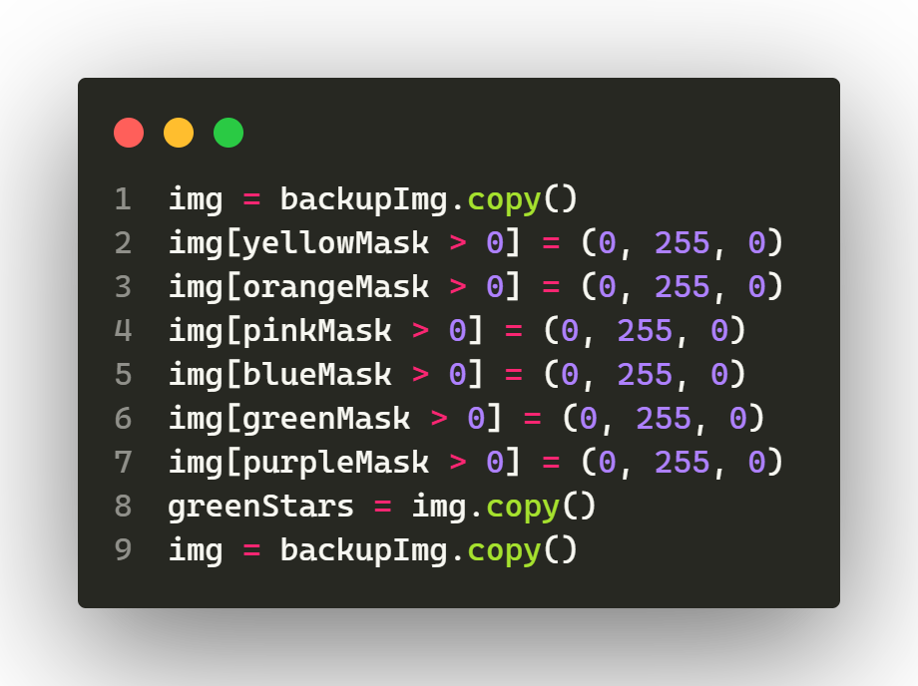

Hình ‑ Code thực hiện câu c

Ta áp dụng tư tưởng giống câu b và với tất cả lớp mask của 6 ngôi sao gán mỗi pixel trong lớp mask bằng màu xanh lá cây.

* + 1. Giải thích câu d

Hình ‑ Code thực hiện câu d

Ta áp dụng ý tưởng inRange để lấy được lớp mask chứa tất cả các màu trong ảnh ngoại trừ màu trắng sau đó ta dùng bitwise_not để phủ định lại mục đích là lấy lại lớp màu trắng. Sau cùng với mỗi pixcel trong mask là màu trắng ta cập nhật lại thành màu đen giá trị là 0.

* + 1. Giải thích câu e

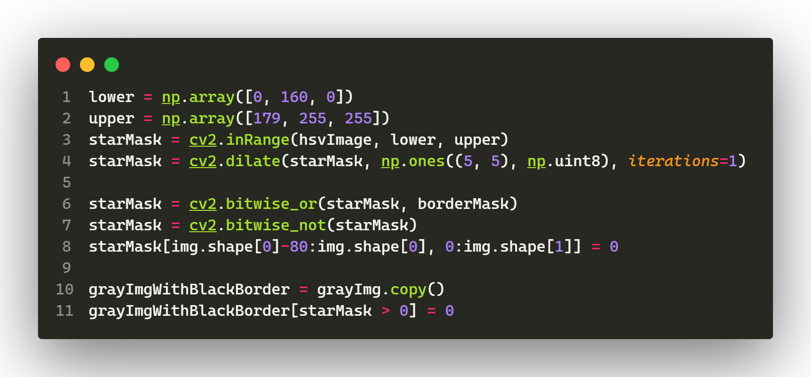

Hình ‑ Code thực hiện câu e

Ta dùng inRange để lấy ra lớp mask của các ngôi sao sau đó dùng dilate để mở rộng vùng mask của các ngôi sao. Tiếp đến ta dùng bitwise_or với borderMask ở câu d để mở rộng vùng mask ra các viền màu trắng của các ngôi sao. Sau đó ta dùng bitwise_not để ngịch đảo vùng chọn lại. Sau đó gán vùng dữ liệu ở phía dưới tấm ảnh sang màu đen.

* + 1. Giải thích câu f

Hình ‑ Code thực hiện câu f

Ta dùng Canny thuật toán lấy cạnh để lấy cạnh của tấm ảnh xám, tiếp theo dùng findContours để lấy ra đường viền trong tấm ảnh. Sử dụng drawContours để vẽ đường viền các ngôi sao trong ảnh.

* + 1. Giải thích câu g

Hình ‑ Code thực hiện câu g

Áp dụng ý tưởng giống như câu f tuy nhiên không dùng hàm drawContours mà ta duyệt qua các phần tử trong contours sau đó dùng hàm rectangle để vẽ hình chữ nhật bao quanh ngôi sao tương ứng.

* + 1. Giải thích câu h

Hình ‑ Code thực hiện câu h

Dùng hàm np.random.normal sau đó dùng phép toán “+” noise vào ảnh và cuối cùng là gắn MSSV vào ảnh.

# Task results

* 1. Kết quả của câu a

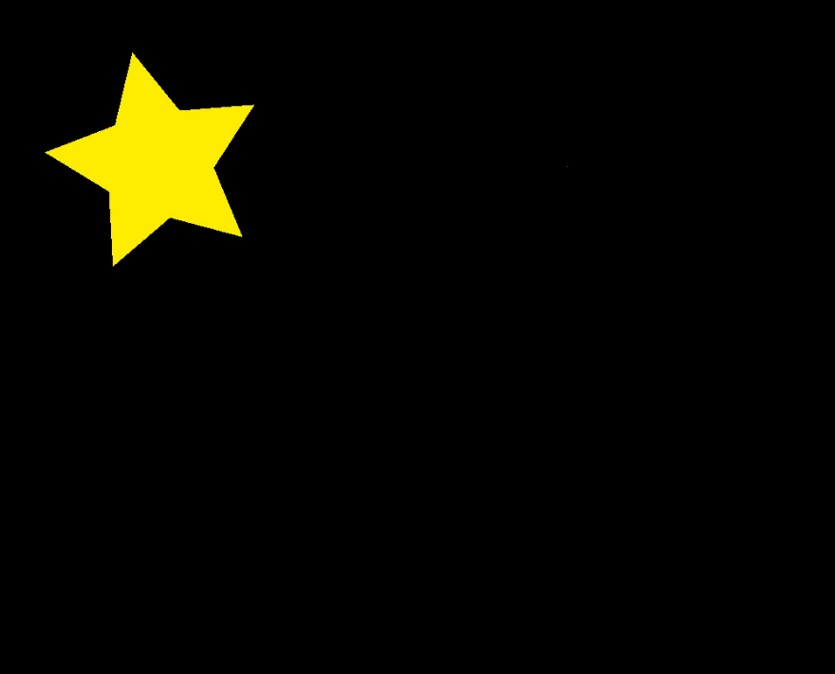

Hình ‑ Kết quả ngôi sao màu vàng



Hình ‑ Kết quả ngôi sao màu tím



Hình ‑ Kết quả ngôi sao màu hồng



Hình ‑ Kết quả ngôi sao màu cam



Hình ‑ Kết quả ngôi sao màu xanh lá



Hình ‑ Kết quả ngôi sao màu xanh nước

* 1. Kết quả của câu b



Hình ‑ Kết quả đổi màu ngôi sao màu xanh nước sang xanh lá



Hình ‑ Kết quả đổi màu ngôi sao màu xanh lá sang xanh lá



Hình ‑ Kết quả đổi màu ngôi sao màu cam sang xanh lá

Hình ‑ Kết quả đổi màu ngôi sao hồng nước sang xanh lá



Hình ‑ Kết quả đổi màu ngôi sao màu tím sang xanh lá



Hình ‑ Kết quả đổi màu ngôi sao màu vàng sang xanh lá

* 1. Kết quả của câu c



Hình ‑ Kết quả chuyển tất cả ngôi sao sang màu xanh lá

* 1. Kết quả của câu d

Hình ‑ Kết quả viền của tất cả ngôi sao chuyển sang màu đen

* 1. Kết quả của câu e



Hình ‑ Kết quả tất cả ngôi sao màu đen trên nền trắng

* 1. Kết quả của câu f

Hình ‑ Kết quả ngôi sao được bao quanh bởi viền màu đỏ

* 1. Kết quả của câu g

Hình ‑ Kết quả các ngôi sao được bo quanh bởi hình vuông

* 1. Kết quả của câu h

Hình ‑ Kết quả của gaussion noise và chèn MSSV vào ảnh

TÀI LIỆU THAM KHẢO

1. <https://docs.opencv.org/4.x/d6/d00/tutorial_py_root.html>
2. <https://docs.opencv.org/4.x/d7/d4d/tutorial_py_thresholding.html>
3. <https://docs.opencv.org/3.4/d5/d69/tutorial_py_non_local_means.html>
4. <https://docs.opencv.org/3.4/d4/d73/tutorial_py_contours_begin.html>
5. <https://docs.opencv.org/3.4/dd/d49/tutorial_py_contour_features.html>